Demande de retour

Veuillez remplir les informations ci-dessous (*) :
Société :
Numéro de commande ou de facture :
Article + quantité :
Raison du retour :
Personne de contact + numéro de téléphone :
Transport par Thercon / client (**)
Adresse d’enlèvement :

Conditions de retour
Vous ne pouvez retourner des produits que si vous avez reçu l'accord préalable de Thercon pour le retour en question. Les produits retournés sans l'accord écrit préalable de Thercon seront rejetés.
Après la confirmation de Thercon pour votre demande de retour, les articles doivent être retournés dans les 30 jours, sinon la demande de retour sera annulée.
Thercon n'accepte que les retours non ouverts et dans leur emballage d'origine.
Thercon n'accepte que les articles retournés qui sont encore dans notre gamme de vente.
Si toutes ces conditions ne sont pas remplies, votre retour pourra toujours être refusé ou des frais supplémentaires pourront être facturés.

Frais de retour
Pour les marchandises palettisées :
- Frais administratifs : 50€
- Frais de transport : 50€ (applicable uniquement si nous retournons l'appareil)
Pour les colis (max. 31,5 kg) :
- Frais administratifs : 25€
- Frais de transport : 25€ (applicable uniquement si nous retournons l'article)
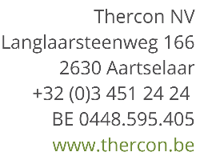
(*) Si ces informations sont incomplètes, nous ne pourrons pas traiter votre demande de retour.
(**) Supprimez ce qui ne correspond pas. S'il s'agit d'une garantie ou d'une erreur de la part de Thercon, aucun frais de transport ne sera facturé.

